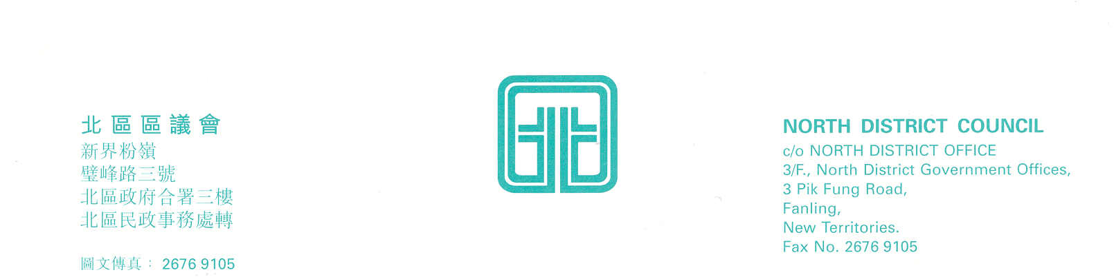

北區區議會社會服務、勞工及經濟事務委員會
第3次會議
上述會議將於2008年5月13日(星期二)下午2時30分，在新界粉嶺璧峰路3號北區政府合署3樓北區區議會會議室舉行。當日會議議程如下：
1. | 通過2008年3月4日社會服務、勞工及經濟事務委員會  第2次會議記錄；
2 | 2007/2008年勞工及就業統計數字；  (文件第7/2008號)
3. | 2008-09年度社會服務、勞工及經濟事務委員會撥款分配；  (文件第8/2008號)
4. | 截至2008年3月31日止社會服務委員會撥款財政報告  截至2008年3月31日止勞工及經濟事務委員會撥款財政報告；  (文件第9/2008號)
5. | 社會服務、勞工及經濟事務委員會撥款申請  (文件第10/2008號) (夾附利益申請表)；
6. | 社會福利署2008-09年度工作計劃；  (文件第6/2008號)
7. | 其他事項。
上述會議歡迎市民旁聽，並會以廣東話進行。若旁聽人士需要英語傳譯，可於會議前最少三個工作天致電本秘書處(電話：2675 1578)要求安排。
北區區議會秘書處

2008年5月2日

